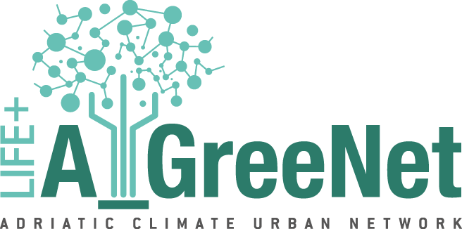
Giovedì 18 aprile 2024
Università di Camerino, Scuola di Architettura e Design, sede dell’Annunziata – Ascoli Piceno
Stanza Webex per collegarsi da remoto: LINK
NETWORKING WORKSHOP: I PROGETTI LIFE DELLA SCUOLA DI ATENEO ARCHITETTURA E DESIGN DI UNICAM PER IL TERRITORIO
L’azione di networking tra il Life+A_GreeNet e il Life Imagine si propone di riflettere sulle possibili sinergie tra lo spazio naturale e rurale e l’ambiente urbano, confrontando la metodologia e gli strumenti introdotti dai due progetti per assicurare la continuità del sistema ambientale, delle aree verdi, la biodiversità, la salute e la qualità della vita delle comunità locali. Nello scambio di conoscenze e di esperienze saranno anche discusse le forme pattizie e gli accordi di governance messi in campo per assicurare nel tempo la continuità delle azioni progettuali.
Il progetto europeo LIFE+ A_GreeNet - Adriatic Climate Urban Network ha l’obiettivo di rendere le città della costa del Medio Adriatico più resilienti al cambiamento climatico attraverso vari interventi (il recupero dei suoli, la piantumazione di foreste e aree verdi), soluzioni flessibili (verde verticale, verde in copertura, dispositivi verdi, ecc.) e favorendo la concreta realizzazione dei Piani d’Azione per l’Energia Sostenibile e il Clima.
Per ulteriori informazioni: https://www.lifeagreenet.eu
Il Progetto Life Imagine si pone come obiettivo la conservazione e il mantenimento delle zone umide e degli habitat agricoli e forestali nel territorio umbro, e consentirà la realizzazione di un’ampia gamma di interventi per aumentare la connettività degli ambienti acquatici e terrestri, creando corridoi ecologici che le diverse specie target terrestri e acquatiche potranno utilizzare. Il progetto, inoltre, prevede azioni di conservazione per molte specie: grandi carnivori, uccelli, anfibi, rettili, chirotteri, pesci, invertebrati.
Per ulteriori informazioni: https://www.lifeimagine.eu/
PROGRAMMA
Opening Session
9:00 Registrazione
9:15 Saluti Istituzionali di Massimo Sargolini - Direttore SAAD UNICAM
9:30 Introduzione ai temi e alle sessioni - Maria Federica Ottone – SAAD UNICAM
9:40 - 11:00 Sessione 1 – Il LIFE+A_GREENET: principali attività in Corso e programmate Presentazione del Progetto Life+A_GreeNet
Laura Antosa - Regione Abruzzo
La progettazione dell’infrastruttura verde alla piccola e grande scala
Rosalba D’Onofrio, Roberta Cocci Grifoni - SAAD UNICAM
Flavio Tacconi - Res Agraria
Il Contratto Interregionale di Forestazione Urbana della città costiera del Medio Adriatico - Abruzzo e Marche
Sergio Trevisani - Comune di San Benedetto del Tronto
Paola Reggio - Cras s.r.l.
L’osservatorio clima salute e il trasferimento nel territorio italiano ed europeo
Gabriele Nanni, Silvia Visca - Legambiente
11.00 - 11.15 Coffee-break
11:15 - 12:30 Sessione 2 – THE LIFE+IMAGINE: principali attività in Corso e programmate
Presentazione del Progetto Life IMAGINE
Maria Grazia Possenti - Regione Umbria Servizio Foreste, montagna, sistemi naturalistici
Livia Bellisari - Comunità Ambiente Project Manager LIFE IMAGINE
Caratterizzazione e mappatura delle Aree Urbane e Peri-urbane in Regione Umbria
Alessandro Marucci, Lorena Fiorini - UNIVAQ
Analisi delle relazioni esistenti e potenziali tra Rete Natura e Aree Urbane e Peri-urbane: linee guida e approfondimenti progettuali
Massimo Sargolini, Ilenia Pierantoni - SAAD UNICAM
Accordi di Governance
Massimo Sargolini, Ilenia Pierantoni - UNICAM
Alessandro Marucci, Lorena Fiorini - UNIVAQ
12:35 - 13:10 SESSIONE 3 – NETWORKING
Introduzione: Coordina Antonio Nicoletti - Legambiente
Tavola rotonda: Life+A_GreeNet e Life Imagine: possibili sinergie e condivisioni delle metodologie e dei risultati - Comune di Pescara, Provincia di Teramo, Comune di Ancona, Comune di San Benedetto del Tronto, Silvi-ATS Città della Costa, Regione Umbria, Regione Abruzzo, UNIVAQ,UNICAM, Ordine Regionale dei Dottori Agronomi e dei Dottori Forestali delle Marche
Conclusioni di Massimo Sargolini - UNICAM

Contatti
Eleonora Angeloni e.angeloni@legambiente.it 3341814846

